# “数据流图”课堂练习

1. **请根据下面的功能描述，给出图中外部实体和存储单元的名称。**

**某高校欲开发一个成绩管理系统，记录并管理所有选修课程的学生的平时成绩和考试成绩，其主要功能描述如下：**

**(1)每门课程都由3～6个单元构成，每个单元结束后会进行一次测试，其成绩作为这门课程的平时成绩。课程结束后进行期末考试，其成绩作为这门课程的考试成绩。**

**(2)学生的平时成绩和考试成绩均由每门课程的主讲教师上传给成绩管理系统。**

**(3)在记录学生成绩之前，系统需要验证这些成绩是否有效。首先，根据学生信息文件来确认该学生是否选修这门课程，若没有，那么这些成绩是无效的；如果选修了这门课程，再根据课程信息文件和课程单元信息文件来验证平时成绩是否与这门课程所包含的单元相对应，如果对应，那么这些成绩是有效的，否则无效。**

**(4)对于有效成绩，系统将其保存在课程成绩文件中；对于无效成绩，系统会单独将其保存在无效成绩文件中，并将详细情况提交给教务处。在教务处没有给出具体处理意见之前，系统不会处理这些成绩。**

**(5)若一门课程的所有有效的平时成绩和考试成绩都已经被系统记录，系统会发送课程完成通知给教务处，告知该门课程的成绩已经齐全。教务处根据需要，请求系统生成相应的成绩列表，用来提交考试委员会审查。**

**(6)在生成成绩列表之前，系统会生成一份成绩报告给主讲教师，以便核对是否存在错误。主讲教师需将核对之后的成绩报告返还系统。**

**(7)根据主讲教师核对后的成绩报告，系统生成相应的成绩列表，递交考试委员会进行审查。考试委员会在审查之后，上交一份成绩审查结果给系统。对于所有通过审查的成绩，系统将会生成最终的成绩单，并通知每个选课学生。**

**现采用结构化方法对这个系统进行分析与设计，得到如图1所示的顶层数据流图和如图2所示的第1层数据流图。**

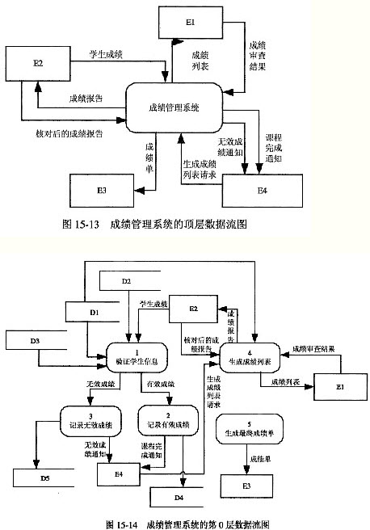

**图1成绩管理系统的顶层数据流图**

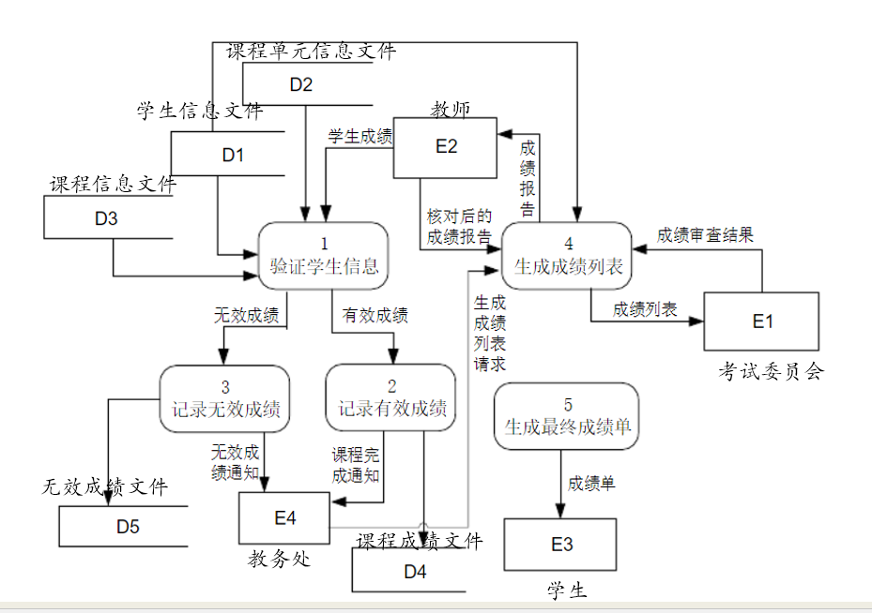

**图2成绩管理系统的1层数据流图**

1. **请根据下面的功能描述，给出系统的顶层和第一层DFD。**

**航空公司为给旅客乘机提供方便，需要开发一个机票预定系统。各个旅行社把预定机票的旅客信息（姓 名、性别、工作单位、身份证号码（护照号码）、旅行时间、旅行始发地和目的地，航班舱位要求等）输入到系统中，系统根据旅客信息和航班信息为旅客安排航班。当旅客交付了预订金后，系统打印出取票通知和帐单给旅客，旅客在飞机起飞前一天凭取票通知和帐单交款取票，系统核对无误即打印出机票给旅客。**